常见问题解决方式汇总：

问题一：派出所民警无法录入数据。
解答：社区警务系统只有社区民警采集数据，派出所及派出所以上单位无法进行基础数据的采集及派出所及上级领导没有数据采集的权限；

问题二： 录入常住人口后，系统自动判断为寄住人口或者流动人口。
解答：这种情况主要原因是数据同步的时候户口所属派出所与现有派出所的关系对应错误，如果出现这种情况，请及时反馈给省厅，这类数据需要省厅管理员统一处理；
联系电话0731-84597427 或者 手机号码 15873131237 熊明春

问题三：录入实体信息的时候，无法选择社区/村。
解答：这个问题主要原因是行政社区没有配置好好社区与与派出所，警务区关系。如果做好这个关系？如下步骤：
- 进入 地址管理-->行政社区管理
- 找到警务区所管辖的社区或者行政村，如：识字岭社区 如图：
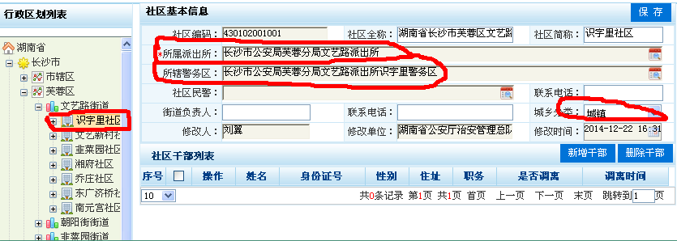

C、选中对应社区，完善好社区基本信息的内容；

D、社区基本信息的中所属派出所与所辖警务区必须是派出所和警务区单位，如上图才是正确的，如果不是则系统将任务是无效的不起作用的；

E、注意：城乡分类信息，如果是行政村必须选择乡村或者是村庄，如果是社区则选择其他；这里主要关联到派出所管理中的社区数与行政村数的统计；

问题四：在派出所管理下面的社区数与行政村数不正确。
解答：社区数与行政村数当前系统是不能修改的，这个两个数据是根据用户晚上的信息自动计算出来的，这个两个信息的完善主要是通过 地址管理-->行政社区管理 进行管理，
如图，找到对应的派出所与警务区管辖的行政村或者社区后，填写完成社区基本信息，已经城乡分类信息。如果是行政村必须选择乡村或者是村庄，如果是社区则选择其他；

问题五：录入警务区基本信息的时候无法输入“具体地址”。
解答：具体地址是选择的，需要先新增实体后，再基于实体新增房屋后，然后回到警务区基本信息的维护页面选择房屋地址（双击选择）。

问题六：录入实体的时候无法选择街路巷。
解答：在选择街路巷的时候如果发现查询不到街路巷，那么请在街路巷选择的时候选择“全部”后在查询，如果还是没有。则你没有录入街路巷或者街路巷新增的时候没有选择到“区县”。

